LAS FORMAS DE CASTIGO QUE SE EVIDENCIAN EN LOS ESTUDIANTES DEL GRADO QUINTO, DEL COLEGIO ALQUERÍA DE LA FRAGUA

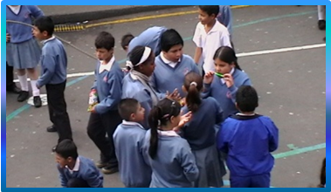

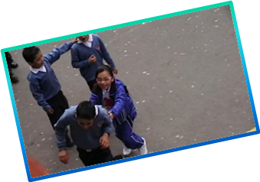
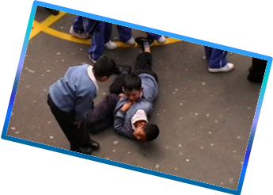
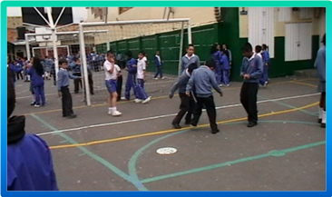

RESUMEN
Las instituciones educativas: —escuela, colegio-- son, por excelencia, una morada de creencias, imaginarios, prácticas: --culturales, pedagógicas, administrativas--, juegos de poderes y aplicaciones de la autoridad. Ese entramado de realidades, está atravesado por muchos elementos propios de las funciones que ellas cumplen: la instrucción, la formación, la disciplinaria y los castigos, son algunos que se pueden mencionar y estudiar. Conocer las características de cada uno de ellos, implica un trabajo dispendioso y prolongado, por eso, en el, presente trabajo, sólo se pretende indagar por “las formas de castigos que evidencian los estudiantes del grado Quinto, en el colegio Alquería de la Fragua; como una didáctica especial, que remite a unas prácticas pedagogías determinadas. Con ello se busca conocer, además, de las diversas opiniones, comentarios, concepciones, manifestaciones y consecuencias, el impacto ético que tiene en el proceso de formación de los estudiantes.

ABSTRACT
Educational institutions:-school, college - are par excellence, an abode of belief, imagination, practice - cultural, educational, administrative - power games and applications for the authority. This web of realities is crossed by many elements of the functions they fulfill: instruction, training, discipline and punishment are some that can be mentioned and study. To determine the characteristics of each of them involves a painstaking and lengthy work, therefore, in the present work, only being studied by "forms of punishment that evidence Fifth grade students at school Alquería de la Fragua , as a special teaching, which refers to practices specific pedagogies. It seeks to know also the various views, comments, ideas, events and consequences, the ethical impact it has on the formation of students.

PALABRAS CLAVES: Castigo, poder Disciplinario, autoridad y prácticas pedagógicas y relaciones pedagógicas.

INTRODUCCIÓN

La educación y todos los fenómenos sociales y culturales, que se presentan en ella, comparten unas prácticas adquiridas de la sociedad y aplicadas durante los procesos de formación de los niños, niñas y jóvenes. En el centro de ellas, está el castigo, como un tema recurrente, discutido, ineludible y controvertido en el ámbito de las instituciones educativas y las relaciones que se establecen entre los involucrados en ellas.
El castigo, en este trabajo sólo se abordará en sus aspectos escolares. Esto implica reconocer que se utiliza en innumerables ámbitos de la sociedad: vida social, política, economía, justicia, medicina, pareja, trabajo e interacción entre sectores discriminados y subordinados de todo tipo.

En las instituciones escolares como en los demás lugares donde se aplica, el castigo es un tema complejo para manejarlo, porque alrededor de éste circulan muchas concepciones a favor y en contra. Sin embargo, independiente de la forma y lugar donde se aplica, tiene un punto en común, que tiende a imponer intencionalmente un dolor físico o psicológico y una sanción moral a quien comete una falta u ofensa. En todo caso, el castigo lo impone quien tiene la “autoridad” y poder para hacerlo. Por eso se dice que el castigo, la autoridad y la disciplina están íntimamente relacionados con la educación y la enseñanza.

En este sentido, el artículo presenta los resultados de una investigación más amplia titulada “las formas de castigo que se evidencian en los estudiantes del grado quinto, del colegio Alquería de la fragua, Impulsada por tres docentes- estudiantes de la especialización “Ética y Pedagogía de la Fundación Juan de Castellanos.

Para lo anterior, se estructura un trabajo que empieza por un barrido bibliográfico de la literatura acerca del tema. Luego se examina la pertinencia de la investigación y se encuentra, que posibilita la profundización de la temática discutida en el foro institucional realizado en el colegio.

Desde el ángulo de la teoría, fue necesario precisar categorías como: castigo, imaginario individual, poder disciplinario, autoridad y prácticas pedagógicas. Dándoles a estos un enfoque interdisciplinario para que pudieran ayudar a conocer las diferentes miradas, opiniones, comentarios e imaginarios, que tienen los estudiantes en torno a las formas de castigo que se evidencian y reproducen de manera consciente o inconsciente, por parte de estos actores en el acto educativo.

Referente a la metodología, el trabajo se enmarca en la perspectiva investigativa Sherlockiana, con aportes de la etnografía, debido a la naturaleza de su objeto de estudio. Los instrumentos de recolección de información utilizados son: la observación, que se comparte con la investigación etnográfica, los hechos, los conocimientos necesarios, las primeras hipótesis y el proceso deductivo. Con estos elementos iniciamos nuestra experiencia.

El artículo presenta cuatro apartados: el primero. Un marco teórico referencial, donde se presenta el desarrollo organizado y sistemático de un conjunto de ideas, antecedentes y teorías que permiten sustentar la investigación, especialmente, las relacionadas con la perspectiva investigativa Sherlockiana, en lo concerniente a las técnicas de recolección de información. El segundo, está relacionado con la metodología empleada para la recolección. El tercero, con la población objeto de estudio y las características del lugar donde se realizó la investigación. El cuarto, con las evidencias encontradas.

MARCO REFERENCIAL TEÓRICO



Mucho se ha hablado y escrito en torno al castigo y sus formas de aplicación en las instituciones educativas; pero no hay consenso respecto a las preguntas: ¿Qué es un castigo? ¿Puede ser castigado un niño, niña o joven? ¿Qué objetivo perseguimos cuando aplicamos un castigo? ¿Los castigos, la violencia verbal y física son necesarias? Frente a estos interrogantes, las disciplinas humanísticas como la psicología, sociología, antropología y la pedagogía, han hecho aportes importantes, en la búsqueda de respuestas satisfactorias. Esta realidad explica la complejidad del tema y muestra por qué cada ciencia e individuo construye sus propias creencias e hipótesis.

Mirar el castigo en esta perspectiva, implica reconocer la amplitud del tema y que ha sido una constante en el funcionamiento mismo y cotidianidad de la escuela. ¿Cómo se puede comprobar esto?, revisando las prácticas educativas y pedagógicas en el mundo y su aplicación en Colombia.

Un ligero recorrido por las prácticas educativas y pedagógicas, en nuestro país, muestran que el sistema educativo colombiano ha estado atravesado por dos grandes modelos pedagógicos: la pedagogía católica y la lancasteriana. Ambos modelos nacieron con la misma escuela en Colombia y tomaron el castigo como un referente básico para “educar” a los niños que tenían la oportunidad de asistir a las instituciones educativas de primeras letras.

La pedagogía católica impulsada por los cristianos, recurrió a diversas formas de castigos que fueron transformándolos en la medida que los niños y jóvenes exigían mayor atención. Al respecto, Érica De la Fuente y otros plantean. Con esto se muestra que el castigo es un legado de ese modelo pedagógico, asociado a las “correcciones”, que los educandos debían recibir para ser buenos ciudadanos.

La misma práctica la impulsaron los lancasterianos, con ciertas variantes, pero con el mismo propósito. Mientras la maestra impartía las clases, los estudiantes ayudantes o monitores estaban encargados de revisar o enseñar a sus compañeros. Aquel que no prestara atención y no realizara lo que ella indicaba o se equivocaba, era reportado a la maestra, quien se encargaba de impartir el castigo.

Castigos que consistían desde un coscorrón, hasta hincarlos sobre piedras con los brazos en cruz. Otras veces encerrarlos en un cuarto oscuro o dejarlos todo el día de pie en una esquina con figuras de orejas semejantes a un burro y un letrero que decía “soy un burro”.

El argumento de ambos modelos pedagógicos para aplicar lo que ellos llaman “correcciones”, radica en que la naturaleza infantil y juvenil se desborda y sobrepasa los máximos permitidos por las instituciones educativas. Correcciones aplicadas para moralizar las “malas tendencias” que se niegan a someterse al orden definido y establecido. Prácticas que luego se convirtieron en el pan de cada día en la cotidianidad de la vida escolar.

Con el aumento de estas prácticas surgen límites de actuación de los sujetos en formación. Ellos aprenden a moverse entre esas líneas imaginarias que separa, en este caso, el espacio propio y el de su entorno. Situación que se convierte en natural, tanto para los educandos como para los educadores.

Estos límites generan una estructura, que para unos proporciona seguridad y normas de actuación que deben ser respetadas por todos los miembros. Para otros, coarta el libre proceso de formación. Para el análisis de ambos casos la psicología, antropología, sociología y pedagogía han hecho sus aportes.

Para el antropólogo Ashley Montagu. Esta posición retoma lo planteado por Locke y hoy es compartida por la gran mayoría de educadores colombianos. Ellos consideran que el castigo no es el instrumento apropiado, para el educador o padre que pretende formar personas con buenas relaciones sociales. Sin embargo, muchos añoran esas épocas donde el castigo físico era la constante.

Por la naturaleza del trabajo de investigación, es necesario tener en cuenta otras referencias sobre el tema. Skinner, quien concibe “El castigo” y la de Sáenz, Javier y otros, quienes consideran el castigo . La posición de Skinner está influenciada por la corriente puramente psicológica y la de Sáenz, tiene una postura ligada a la sociología y pedagogía.

Estos criterios planteados indican que el castigo forma parte de toda una serie de prácticas educativas con las cuales se busca concretar fines disciplinarios. Como tal, consigue que se vislumbre, “además de la función de la escuela, la figura y el papel de los maestros y la concepción que se ha tenido de la infancia en sus distintos momentos”.

Estas posiciones indican que existen diversas formas de manifestarse el castigo. Igualmente, que alrededor de ellas se ha construido un conjunto de creencias, producto de la carga cultural que lleva cada individuo recogida del contexto donde se mueve. Que son aplicadas en las relaciones pedagógicas.

En el juego de las relaciones pedagógicas el castigo no está sólo. Tiene unos aliados fundamentales: el poder, las prácticas pedagógicas y la autoridad, que le permite cumplir su función.

Para el estudio que nos compete, hacemos referencia al poder disciplinario, que para Foucault. Este tipo de poder se caracteriza porque existe una vigilancia constante sobre los sujetos que participan en los procesos de aprendizaje y sobre el cual, el maestro(a) ejerce un poder para la organización de los puestos de trabajo, las mejores posturas para escuchar o escribir de acuerdo con las normas establecidas por éstos o por la institución. El objeto del poder disciplinario, es incidir en la vida social de las personas que se mueven al interior de las organizaciones.
Dentro de esa perspectiva y en el marco del trabajo, el poder se mira como la capacidad de una persona, grupo o colectivo de incidir en la conducta de los educandos y para conseguir “cambios” en su vida espiritual, ideológica, pedagógica y educativa de las organizaciones educativas.

Examinado de esta manera, el poder disciplinario se ve como un instrumento destinado a imponer los intereses de los que tienen la autoridad. Quienes están “facultados” para ejecutar, mandar, tomar decisiones y dar órdenes. Prácticas estas que son frecuentes en nuestras instituciones educativas actuales.
Tanto el poder como la autoridad, están presentes en las prácticas pedagógicas como un elemento importante en relación con el trabajo en las instituciones educativas. Estas prácticas se realizan en todos los lugares y momentos en y de la escuela y ejercen una presión sobre el individuo y su capacidad para expresar su propia diferencia.
Estas prácticas, no son prácticas de enseñanza, sino que constituyen un medio para desarrollar una aptitud del docente a través de la aplicación y uso simultáneo del saber científico que posee, en general y en particular del didáctico. Estas prácticas tienen como objetivo: desarrollar una actitud vital frente a los problemas educativos que se presentan en las aulas. Enseñar a los estudiantes y docentes las principales técnicas pedagógicas para que desarrollen su capacidad de planificación, observación y la de analizar.

Con estas prácticas, el profesor “comunica, enseña, produce, reproduce significados, enunciados, se relaciona así mismo con el conocimiento, resume, evalúa, otorga permiso, recompensas y aplica castigos”.Estas prácticas, de una u otra formas, son reproducidas por los estudiantes, especialmente cuando realizan sus juegos de simulaciones en las horas de recreo o cuando están solos en el aula de clase, ellos intentan repetir lo que el docente practica.
La autoridad y el poder están estrechamente relacionados, siendo ambos componentes de las relaciones de individuos y grupos. Para Bourdieu y Passeron la acción pedagógica se vale de relaciones de fuerza para imponer representaciones que se hallan al servicio de los dominantes, constituyendo una forma de violencia simbólica. La autoridad pedagógica se presenta como un derecho de imposición legítimo de quien educa, por lo que está necesariamente implicada en la acción pedagógica. Foucault (1975) considera que estas relaciones implican un tipo de poder, donde la disciplina se considera fundamental. En ellas, además de órdenes, se toma el derecho de enjuiciar, castigar o recompensar a sus miembros, siendo algunos aceptados y otros expulsados. La vigilancia, el control y la corrección son característicos de las relaciones de poder que existen en esas instituciones.

LA METODOLOGÍA



El trabajo se enmarca en la perspectiva investigativa Sherlockiana, caracterizada por buscar huellas, señales e indicios en los involucrados en la investigación y alrededor del objeto de estudio. Para conseguirlo, el equipo investigador tuvo que recurrir a diversas técnicas-recursos.

El primer ejercicio realizado consistió en aplicar un cuestionario de manera aleatoria, a un grupo de estudiantes. Las preguntas centrales apuntaron a establecer que conocimiento tenían los preguntados sobre el castigo, su aplicación en el colegio, si servía o no y con qué estaba asociado.

Como el grupo investigador no logra mayores resultados, acude a la observación directa en situaciones naturales: grupos jugando durante el descanso y de trabajo, juegos de roles, actos culturales y cívicos, jornadas deportivas. Espacios vitales para rastrear información, porque los investigadores observan, situaciones de interés, siendo, teóricamente ajenos a los procesos que observa. Por ello, el objetivo último que se persigue es rehundirse en el contexto.

En este trabajo, son tres los observadores que han recogido información. Todos ellos miembros del equipo. La técnica de registro de información ha sido en forma narrativa, por medio de expresiones escritas, donde cada observador da cuenta de los hechos relacionados con el tema: formas de castigos.
Los hechos observados brindan rastros importantes sobre el objeto de estudio, pero no lo suficiente. Razón, que obliga organizar talleres, cuyo eje central es el castigo, con actividades grupales e individuales. Para la introducción de cada taller, se utilizaron como recurso motivador lecturas alusivas al tema.

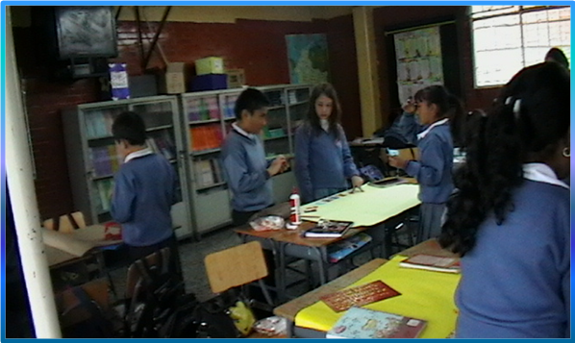

Niños de quinto participando del taller

LA POBLACIÓN OBJETO DE ESTUDIO
La población objeto de estudio, se encuentra localizada en el Colegio Alquería de la Fragua (IED). Caracterizado por impartir educación preescolar, básica y media. Ubicado en la Localidad 8 de Kennedy. Barrio Alquería de la Fragua. Niveles socioeconómicos bajo. El entorno barrial caracterizado por la presencia de delincuencia e inseguridad.
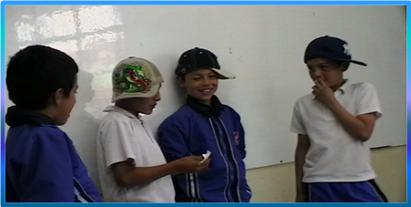
La investigación se desarrolla con 120 estudiantes del grado quinto (5°). Niños y niñas cuyas edades oscilan entre los nueve y catorce años. Son en una gran mayoría muy activos. Con cierto control emocional, que expresan sus sentimientos difíciles, que tienen consciencia del peligro y muestran la necesidad de reconocimiento de su personalidad de la parte de los adultos.

Niños de quinto entre los nueve y catorce años.
Les gusta y valoran la vida social con sus pares, comprenden lo prohibido, pero violentan las normas con facilidad. Son sensibles a la moda y practican la separación entre niños y niñas. Amantes de las actividades deportivas y recreativas. Siendo la educación física, y en general, todo lo relacionado con la lúdica, lo que más les llama la atención. Sin embargo, algunos reflejan apatía y muestran inactividad física, debido a los hábitos culturales adquiridos en el hogar y problemas alimenticios que los afectan.
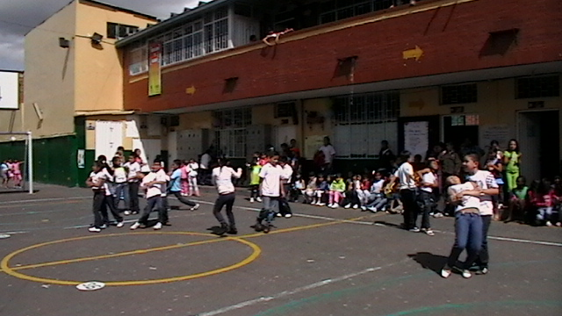
Son niños y niñas inquietos. Que hablan mucho entre ellos, pero se les dificulta hacerlo en público. con desparpajo y con un ingenio que suele hacer gracia a los mayores. Se pregunta de continuo el porqué de cada cosa.

Estudiantes participando de actividades culturales
La mayoría de sus hogares están conformados por madres solteras, padres privados de la libertad, padres separados, muchos viven con sus abuelos, madrastras o padrastros. Situación que genera poca estabilidad y armonía para el desarrollo de sus procesos académicos y convivenciales.
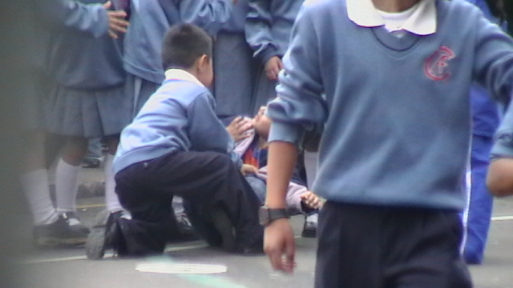

Los niños y niñas agrediéndose en el descanso

EVIDENCIAS ENCONTRADAS

La investigación realizada desde la perspectiva Sherlockiana, alrededor de las formas de castigos que se evidencian en los estudiantes, del grado quinto, tuvo varios momentos. Unos más intensos que otros, pero todos ejecutados con el mismo interés. Los resultados que a continuación se presentan, muestran la complejidad y variedad del tema.

Como producto de la primera aproximación, mediante la aplicación de un cuestionario, se encuentra que los estudiantes saben que es castigo, que está asociado con pena, tormento, padecimiento y sufrimiento. Igualmente, admiten que el castigo “sirve” para corregir acciones ejecutadas de manera equivocada por ellos.
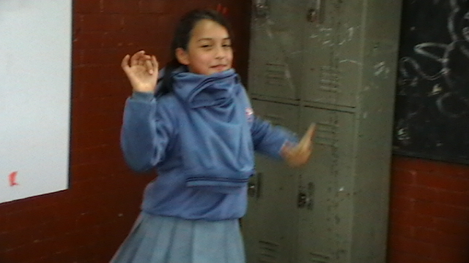

Estudiante participando de una dramatización sobre el castigo

Con la aplicación del cuestionario, se pudo establecer que el 95% de los estudiantes, no reciben castigo por parte de sus docentes en el colegio y el 5% cree haber sido castigado por ellos. Manifiestan lo han recibido porque se niegan a realizar las actividades programadas por estos. Las formas de castigos señaladas están asociadas con la restricción del tiempo de descanso, llamados de atención fuerte de manera pública en el grupo y la citación a los padres de familias y/o acudientes.

Un 60% admite que ha recibido castigo por parte de sus compañeros de estudio. Las formas más frecuentes están relacionadas con las amenazas: se lo digo a la profesor(a), te acuso con mi hermano, se lo digo a mi primo, se lo digo a mis padres. Otras veces con gestos alevosos de manos y brazos. En algunas ocasiones buscan a sus amigos y forman grupo para reclamar y castigar al hostigado. Situaciones estas que se presentan durante el descanso y a la hora de salida.
El patio y las calles aledañas al colegio, son los lugares donde más se detectaron formas de castigos practicadas por los estudiantes. Muchas en forma de juegos. Veamos las habituales:
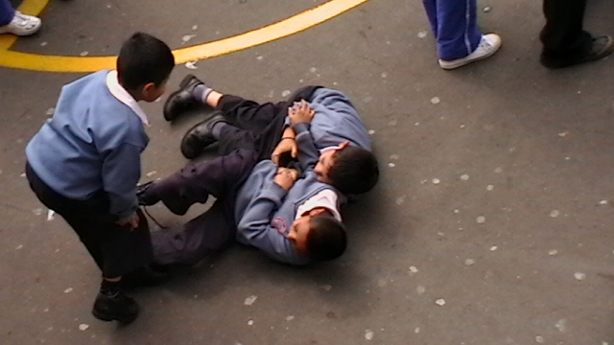
Durante el descanso se observan tres o cuatro niños(as) que se dedican a perseguir y llevar a otros a un lugar determinado previamente. El castigo aplicado es que no pueden salir de allí, por un tiempo prudencial, porque se están portando mal. Ellos llaman a este juego “Policía y ladrones”. El que se resista, es golpeado o arrastrado de manera brusca.

Estudiantes jugando “Policías y ladrones”
Un grupo de estudiantes se reúne alrededor de un círculo, algunas veces imaginario. El líder o cabecilla del juego lo inicia. Él intenta pisar al que está a su lado, éste lo esquiva y hace lo mismo con el siguiente. El perdedor recibe como castigo pisones de los demás participantes. Pisones bruscos, que muchas veces terminan en conflictos mayores. A este juego lo llaman “el pisao”.

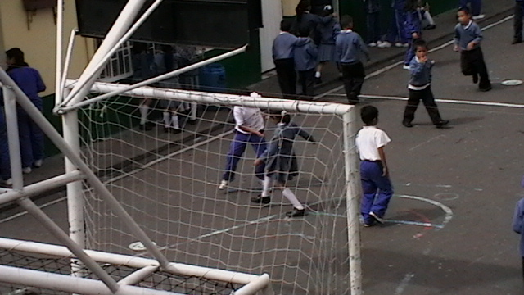

Estudiantes jugando “los Pisaos”.
Un grupo de estudiantes se reúne alrededor de un círculo, el líder del juego, con su mano abierta, hace como si fuera a pegarle en la cara al que está a su izquierda. Si éste mueve la cabeza hacia atrás, recibe como castigo un fuerte golpe en sus brazos, de todos los del grupo. Este juego lo llaman el “Azorado”. Es el que más crea riñas entre ellos. Son tan fuertes que muchas veces involucran a los padres y otros familiares. Esto se conoce porque al día siguiente llegan al colegio con el propósito de arreglar las diferencias.
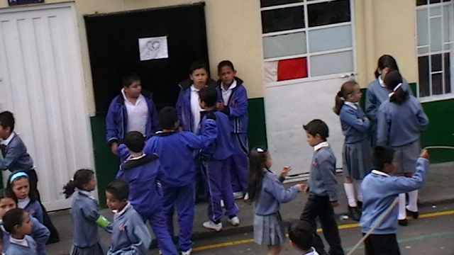

Estudiantes jugando “Azorado”

El uso de la fuerza física es otra forma de castigo acostumbrada. Se recurre a ella cuando una o un compañero no se somete a las pretensiones del otro(a). En ese momento recurren al poderío del más fuerte, quien obliga a los demás a ejecutar la acción que pretenden. Los son niños (as) arrastrados de manera violenta por parte de sus compañeros (as).

Muchos niños recurren a los juegos de trasgresión, parodias y burlas para castigar al compañero(a). Montan verdaderos espectáculos alrededor del castigado para fastidiarlo. Situación que termina en agarrones de pelos, bofetadas, manotazos e insultos.

Estas formas de castigo tienen una relación directa con las dinámicas de los niños y niñas en la institución. Muchas de ellas son traídas por los estudiantes de su casa y del barrio donde vive. Puede decirse que carecen de la premeditación para hacerle daño al otro. Sin embargo, terminan en problemas próximos a la violencia física, donde se involucran a sus familiares.

Como consecuencia de estas formas de castigo, muchos estudiantes permanecen aislados y humillados. No se involucran en las actividades lúdicas practicadas por la mayoría en esos espacios.
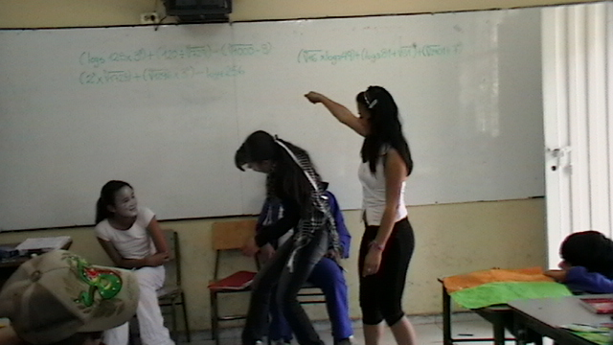

Estudiantes dramatizando momentos en los que son agredidos” Cocotazos”

Junto a estas formas de castigo, se encontraron otras practicadas fuera de la institución, pero que tienen consecuencias en las aulas escolares. El maltrato físico, las humillaciones, el desprecio y hasta el abuso sexual, fueron detectadas en los estudiantes durante el desarrollo de talleres.

En los cuerpos y las mentes de los estudiantes brillan las huellas del pasado, en materia de castigo. Niños y niñas que logran desahogar esos sentimientos reprimidos. Muestra de ello, se refleja en el relato realizado por Juan.

“Yo quería mucho a mi abuelita, pero un día llegué del colegio y no tenía con que hacer la tarea, ya que el lápiz se me había perdido o me lo habían robado. Éste me lo habían comprado la noche anterior, yo no tenía la culpa y me dio una fuerte bofetada que me totió las narices. Me dolió mucho y me salió mucha sangre. Ahora yo la quiero, pero no igual que antes”.

El niño, cuando cuenta esta experiencia, llora con un sentimiento que lo atormenta por dentro. Con la mirada profunda se recuesta a su puesto de trabajo. Minutos después de sus labios brotan destellos de alivio.

Este relato motiva a otros niños y niñas para que comenten sus experiencias. Gustavo se anima y cuenta: “yo copiaba las tareas y en mi casa mamá me pegaba cocotazos, pellizcos, correazos. Me insultaba con palabras como oye idiota que vas hacer al colegio. Con el tiempo ya no quería regresar al colegio y eso me mantenía muy triste ya que a mi me gustaban las matemáticas pero siempre era un problema. Pasé el año por el decreto 230.

Al siguiente año quedé con una profesora que no quería, pero sin embargo aceptó con resignación. Con los días la profesora se dio cuenta que tenía problemas de visión, le enviaron una citación a mi madre, la cual nunca entregué porque pensé que me iban a regañar. La profesora se dio sus mañas y llamó a la mamá a quien le comentó lo que estaba pasando, tenía un problema de visión. Yo decía que copiaba como estaba en el tablero, que coloreaba como veía en los libros, pero todo estaba mal porque no veía bien.

Mi mamá nunca me llevó al médico a pesar que la profesora insistía por el problema. Yo me ponía bravo y me enojaba y algunas veces golpeaba a mis compañeros porque no podía hacer las cosas como los demás. A las niñas no las quería me parecían odiosas y feas ya que se parecían a mi mamá. Entraba en peleas fácilmente con groserías y golpes a los demás. Menos mal hoy tengo mis gafas porque mi vida era un infierno.

Mi mamá fue muy injusta por haberme castigado. Yo no haría eso con mis hijos ya que el castigo físico no debe usarse nunca. De pronto por esos golpes me he vuelto un poco brutico. Hoy quiero y aprecio a mi profesora porque ella me ayudó. Mi mamá no cambia la manera de agredirme. Yo procuro no darle motivos, pero mi amor ha cambiado hacia ella por eso quiero más a mi papá aunque no vive conmigo”.

Muchos estudiantes contaron de manera general sus historias. Todas ellas atravesadas por lecciones de crueldad en su propia casa. Siendo los causantes principales: sus padres, padrastros, hermanos, tíos y abuelos.

Anita es una niña inquieta. No se concentra en las actividades que realiza. Está pendiente, más de sus compañeros que de ella. Durante una de las actividades de los tallares no pudo expresar palabras. Entra en choque emocional y suelta el llanto. Tuvo que ser sacada del salón por la profesora. Luego, intenta sonreír y su cara inocente se transforma en un profundo dolor. Continúa llorando y tras los gestos que realiza, se esconden los recuerdos de las repetidas ocasiones en las que su padrastro abusaba de ella.

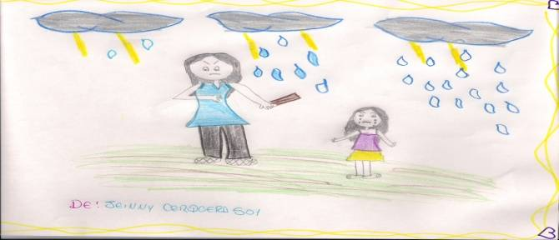
Sólo pudo articular un grupo de palabras llenas de temor y desespero. El desalmado abusador le decía: “Si no te dejas tocar, mato a tu mamá y a tú papá”, Expresión que escuchó una y otra vez sin quejarse, sin decirle nada a nadie. Todo por temor, aunque su madre se enteró nunca hizo nada”.

Dibujo de una estudiante sobre el “castigo”

Estas son unas historias tomadas como muestra, de las tantas relatadas por los niños y niñas participantes de los talleres. A ellos les duele alma. El miedo en sus ojos es notorio, su inocencia apagada es la luz que ilumina el camino que recorre cada uno.

Estos niños castigados tienen una conducta en común, buscan ser el centro de atención todo el tiempo. Cuando se les dice, por favor guarda silencio, cállese, siéntese, no moleste o fastidie a sus compañeros, se disgusta y se torna hostil. Pelean o disgustan por cualquier cosa. Hasta por una simple palabra, porque quiere ser más que los otros en el juego. Busca la manera de ganar, aunque sea utilizando la agresión, amenaza o el insulto. Ellos castigan a los otros de alguna manera.

No se pudo establecer si las desavenencias producidas en casa, hacen que los niños sean fustigantes en clase. Pero ellos presentan problemas de convivencia con mucha frecuencia. Esta problemática permitió elaborar la siguiente hipótesis “Como permanecen furiosos con sus padres y no pueden desahogarse con ellos, sacan su ira cuando están con sus compañeros de clase o con un extraño”.

Los niños y niñas que relataron eventos de castigos físicos y psicológicos, manifestaron sentir poco amor hacia la persona que los agrade. Así mismo, tener poca consideración por la familia donde vive. El resentimiento y la falta de confianza, resaltan a flor de piel en ellos. Situación que los obliga a buscar esa carencia, en muchas ocasiones, en sus profesoras y profesores.

A los niños castigados con frecuencia se les escucha decir “Porque me porto mal… me toca cuidar a mi hermanita(o) y por eso no puedo ir a las salidas pedagógicas como Feria del Libro”. Castigo que provoca en ellos baja autoestima, porque muchos expresan: “No valgo nada”, “todo me sale mal”, “nadie me quiere”.

Los niños castigados presentan repetidas ausencias a clase. Cuando se indaga por esto, sólo dicen: problemas en mi casa. Dificultades en el hogar que extienden sus tentáculos hasta la vida escolar. Estos infantes quedan preparados para el fracaso académico, el abandono del colegio, la apatía por el estudio y hasta para la agresividad a sus compañeros..

Esta problemática conocida a primera mano, nos lleva a unas conclusiones:

Que como educadores debemos asomarnos más a las vidas y a los problemas de los niños y niñas.

Que es necesario la compasión y comprensión de los estudiantes como dos componentes vitales para el éxito como pedagogos.

POR FERMIN CHAMORRO
Bachiller Académico y Pedagógico, Licenciado en Educación para la infancia y especialista en Gerencia de Proyectos Educativos Institucionales.

SONIA MARIA TORRES
Bachiller académico y Pedagógico, Licenciada en Educación Pre-escolar. Con 18 años de experiencia en educación.

ALEXANDRA CAÑADULCE
Maestra Bachiller, Licenciada en Educación Pre-escolar. Con 20 años de experiencia en educación.

El empleo directamente físico o corporal, fue el común apropiado durante muchos años el siglo XIX; sin embargo, fueron produciéndose en los castigos variaciones que desplazaron, aunque muy lentamente, el cuerpo como” blanco de las penas” ,y, en contraposición , elementos como la “moral”, “ honor” y los “intereses” particulares de los niños fueron modificando la naturaleza de los mismo. Los castigos se fueron constituyendo como dispositivos esencialmente correctivos.( De la Fuente Érica y Recio Carlos. Tesis” poder disciplinario y castigos en el marco escolar colombiano. Universidad del valle. Dpto. de Historia, 2004.
Todo tipo de castigo corporal o de paliza es un ataque violento contra la integridad de otro ser humano. Sus efectos permanecen en la víctima para siempre y se convierten en una parte imperdonable de su personalidad, una enorme frustración que resulta en hostilidad que se expresará más adelante en la vida con actos violentos en contra de otros. Cuanto antes comprendamos que el amor y la dulzura son las únicas maneras requeridas para tratar a los niños, mejor será. El niño, en especial, aprende a convertirse en el ser humano que ha vivido. Las personas a cargo de los niños deberían entender esto completamente. Madrid.1990. )
Como la conducta que va seguida por una consecuencia desagradable o cuando la conducta hace que se rechace una cosa deseable. El castigo es positivo y negativo: el castigo positivo sigue a la conducta con algo indeseable y el castigo negativo sigue a la conducta con eliminación de algo indeseable. El propósito del castigo es detener o cambiar la conducta indeseable.( Skinner . 1970.)
antes que ser un acto salvaje de violencia, de venganza individual o incluso de represión institucional, el castigo escolar se encuentra ligado de modo indisoluble con los fines sociales asignados al hecho de mantener agrupados de modo regular unos niños fuera de su hogar; está vinculado con los fines político-económicos como la formación de hábitos de obediencia, disciplina y trabajo (Sáenz, Javier.; Saldarriaga, Oscar. y Ospina, Armando, 1997.)
Sáenz, Javier.; Saldarriaga, Oscar. y Ospina, Armando, Mirar la infancia. Pedagogía, moral y modernidad en Colombia, 1903-1946, Bogotá, Colciencias, Ediciones Foro, Universidad de Antioquia, 1997.
Este poder surge desde la concepción relacional. Es decir, el poder no se concibe de manera análoga a la propiedad, ni siquiera como una potencia, sino como una relación que se puede y se debe estudiar sólo a través de los términos entre los que opera. La disciplina, a diferencia de la soberanía, no gira en torno a la regla jurídica, sino a la regla natural, a la norma, y por lo tanto, su código no es el de la ley sino el de la normalización, y se caracteriza por ser creadora de aparatos de saber y conocimientos.( Michel Foucault, “poder psiquiátrico Clase del 28 de Noviembre de 1973”, Buenos Aires, FCE, 2005.)
Con este término, generalmente, nos referimos a los procedimientos, estrategias y prácticas que regulan la interacción, la comunicación, el ejercicio del pensamiento, del habla, de la visión de las posiciones, oposiciones y disposiciones de los sujetos en la escuela (véase Bernstein y Díaz .1985. Un modelo sencillo para la producción del discurso pedagógico. Epistemología y pedagogía. FREIRE Paulo (1987) proceso educativo Rivière. Vozes. São Paulo, 1987. FREIRE Paulo (1992) Pedagogía de la esperanza, Paz e Terra, Río Janeiro. GIROUX Henry (1984) La educación pública y el discurso, el poder y el futuro. Revista de Educación (España), No: 274, Mes: MAY-AGO, Año: 1984. La formación del profesorado y la ideología del control social. Revista de Educación (ESPAÑA), No: 284, Mes: SEP-DIC, Año: 87. GIROUX Henry (1992) La pedagogía de frontera y la política del postmodernismo. Intríngulis. (MEXICO), No: 6, Mes: SEP-DIC, Año: 92. GIROUX Henry (1992): La pedagogía de los límites la política del postmodernismo, El Roure Editorial, Barcelona: pp. 31-32.
La materialidad discursiva que constituye la cadena de enunciados producidos por un enseñante en una actividad tipo profesor y en un cuadro institucional dado, ha sido denominado por Boucha, discurso pedagógico. Boucha.1981

